個人資料 DATA PRIBADI
工人姓名 NAMA | ELITE MILENI SALASI |  |  |  |  | 編號 KODE : |  | JICLC-252
報到日 DAFTAR | 21 APRIL 2025 |  |  |  |  | 
性別 JENIS KELAMIN | 女 PEREMPUAN
出生日 TANGGAL LAHIR | 2000 年 1 月 21 日
年齡 UMUR | 25 嵗
出生地 TEMPAT LAHIR | SUBANG
身高 TINGGI / 體重 BERAT | 156 公分 48 公斤
宗教 AGAMA | 回教 Islam
學歷 PENDIDIKAN | 國中 SMP
語言能力  BAHASA | 英語  INGGRIS | 國語  MANDARIN |  | 粵語  KANTONIS
剛學 MULAI | ✔
一點 DIKIT |  | ✔
一般 BIASA |  |  |  | ✔
可以 BAIK
很好 BAGUS |  |  |  |  |  | 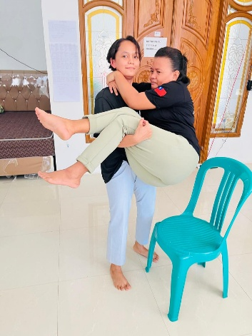 |  |  | 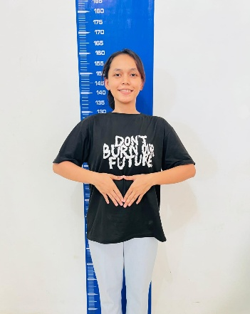
婚姻狀況 STATUS NIKAH | 未婚 Single
配偶姓名/年齡
NAMA/UMUR
配偶工作 KERJAAN SUAMI
小孩人數 JUMLAH ANAK
女孩和年齡 PUTRI / UMUR
男孩和年齡 PUTRA / UMUR
地址 ALAMAT | SUBANG / JAWA BARAT
你可以抱幾公斤 ANDA KUAT GENDONG BERAPA KG |  |  | 55 公斤
✁否有工作經驗 APAKAH ADA PENGALAMAN KERJA
工作內容PEKERJAAN YANG DILAKUKAN |  |  |  |  |  | 工作期間 LAMA |  |  | 國家地點 NEGARA
PRT ( JAGA NENEK 93 TAHUN STROKE,MANDIKAN NENEK,DORONG KURSI RODA ) 煮飯,洗衣服,打掃房子,去市場買菜,洗車 , 照顧93歲中風 阿媽，幫阿媽洗澡，推輪椅 |  |  |  |  |  | ( 2022-2024 ) |  |  | 香港 hongkong
家屬資料 DATA KELUARGA
父親姓名 NAMA AYAH | RUDIN |  |  |  | 年齡 UMUR | 60 歲 | 父親工作 KERJAAN |  |  | 農夫
母親姓名 NAMA IBU | KARWATI |  |  |  | 年齡 UMUR | 54 歲 | 父親工作 KERJAAN
兄妹人數TOTAL SAUDARA | 5 | 兄妹中你的排行✁第 DIANTARA SAUDARA,URUTAN ANDA ADALAH : |  |  |  |  |  |  |  |  |  |  | 3
 | 兄弟/年齡 SDR LAKI / UMUR |  |  |  | 2 ( 32 , 21 ) | 姐妹/年齡 SDR CEWEK / UMUR |  |  |  |  | 2 ( 28 , 17 )
作意願 KESEDIAAN DALAM BEKERJA |  |  |  |  |  |  |  |  | ✁ IYA |  |  | 不 TIDAK
1. 你✁否可以吃豬肉 Apakah Anda boleh makan daging babi ? |  |  |  |  |  |  |  |  |  |  |  | ✔
2. 你✁否可以工作沒有休假 Apakah Anda bisa kerja tanpa libur? |  |  |  |  |  |  |  |  | ✔
3. ✁✁否可以工作不用手機 Apakah Anda bisa kerja tanpa pakai hp? |  |  |  |  |  |  |  |  | ✔
4. 你✁否會害怕狗Apakah Anda takut pada anjing? |  |  |  |  |  |  |  |  |  |  |  | ✔
5. 可以不拜拜嗎？Apakah anda boleh untuk tidak sholat ? |  |  |  |  |  |  |  |  | ✔
6.有老公或男朋友或親戚朋友在台灣嗎？ Ada suami atau pacar di taiwan tidak...? |  |  |  |  |  |  |  |  |  |  |  | ✔

